Апрель в цифрах

В апреле 2017 года на Республиканской фондовой бирже «Тошкент» было проведено 20 торговых сессий.
Всего в истекшем месяце заключены 242 сделки купли-продажи 10,8 млн. шт. ценных бумаг 26 эмитентов.
Объем биржевых сделок с ценными бумагами в апреле т.г. составил 2,2 млрд. сум.
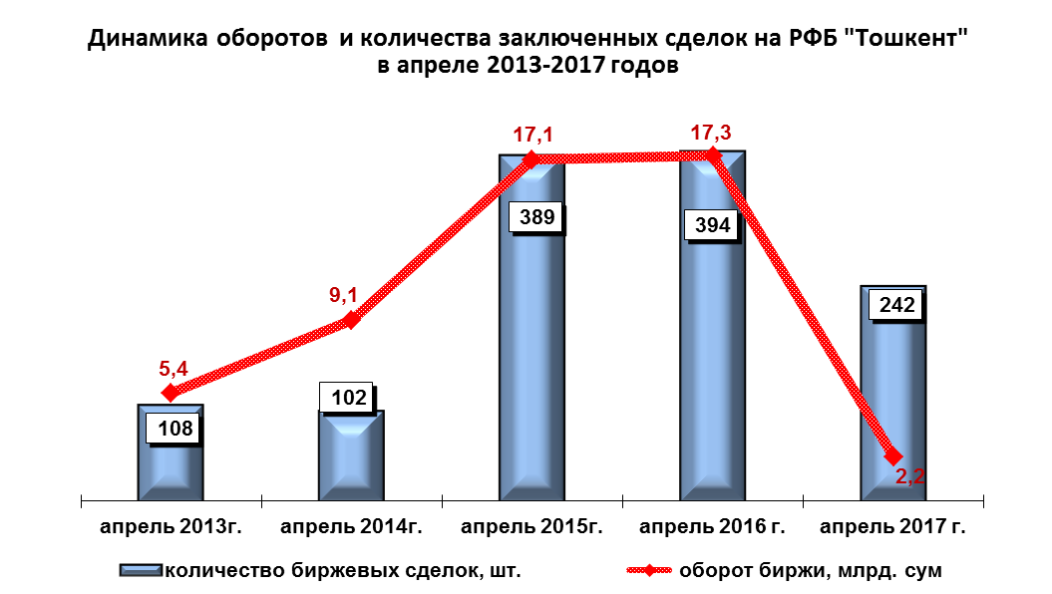
В отчетном периоде сделки с ценными бумагами заключались:
на рынке акций Единого программно-технического комплекса (ЕПТК) в секциях:
основная («Main Board») – 228 сделок на сумму 2,22 млрд. сум;
по сделкам для физических лиц без клиринга («NC Board») – 14 сделок на сумму 0,007 млрд. сум.
Самая крупная по объему сделка заключена 12 апреля в основной секции («Main Board»), в результате которой реализовано 888,9 тыс. штук акций ЧАКБ "Turkiston" на сумму 0,9 млрд. сум.
Средний размер объема биржевых сделок в апреле составил 9,2 млн. сум.
Размер среднедневного объема сделок составил 111,2 млн. сум.
Средняя цена реализованной одной ценной бумаги составила 206,0 сум.
Одним из показателей, характеризующих формирование спроса на ценные бумаги, является коэффициент отношения цены продажи ценных бумаг к их номинальной стоимости, т.е. показатель ликвидности.
В отчетном месяце более трети от общего количества сделок с ценными бумагами было заключено по ценам, превышающим их номинальную стоимость. При этом наибольший показатель ликвидности у в сфере транспорта – 4,59.
В целом среднеотраслевой коэффициент отношения цены продажи ценных бумаг к их номинальной стоимости в апреле составил 1,03.

Отношение цены ценных бумаг к их номиналу
в разрезе отдельных отраслей, апрель 2017 года
Агропромышленный комплекс | 1,01
Банковская сфера | 1,00
Промышленность | 1,68
Страхование | 1,23
Строительство | 0,99
Транспорт | 4,59
Прочие | 1,53

Анализ отраслевых показателей биржи по инвестиционной привлекательности показывает, что наибольшим спросом в истекшем месяце пользовались ценные бумаги коммерческих банков – 78,6% и строительных компаний – 14,0%.
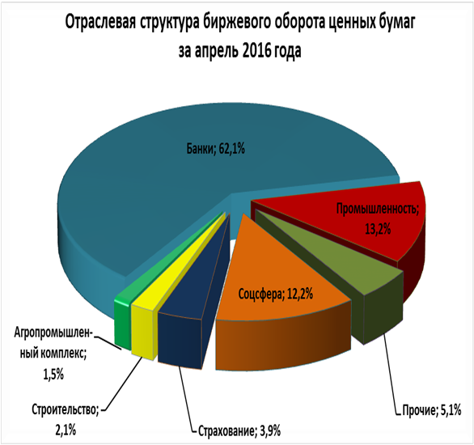 | 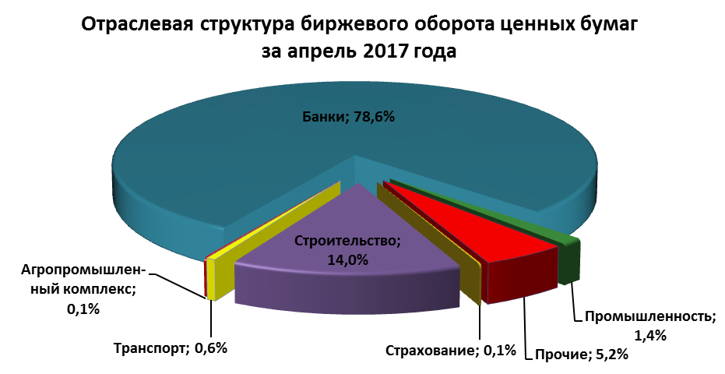

По категориям инвесторов наибольшая активность наблюдалась у физических лиц:
по сумме заключенных сделок – 84,1% от общего объема заключенных сделок;
по количеству заключенных сделок –-94,6% от общего количества биржевых сделок.
Показатель среднего объема сделки (сумма сделок/количество сделок) в апреле составил:
с юридическими лицами – 27,1 млн. сум;
с физическими лицами – 8,2 млн. сум.
В целом структура биржевого рынка по видам инвесторов, принимавших участие в торгах с ценными бумагами в апреле, выглядит следующим образом:
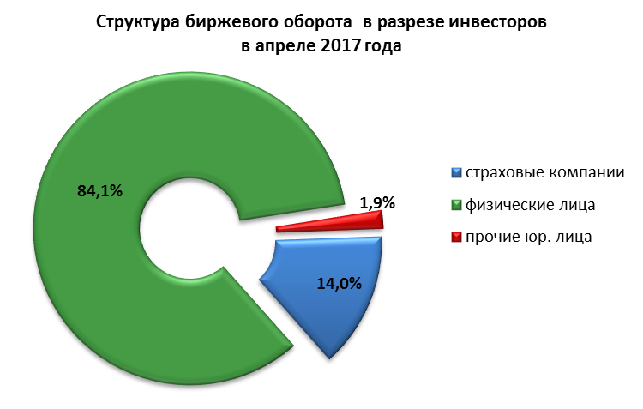

Активность брокерских контор в совершении сделок на фондовой бирже в истекшем месяце характеризуется следующими показателями.
Всего в биржевых торгах участвовало 15 брокерских контор.
Показатели десяти наиболее активных среди них по объему заключенных сделок на бирже, представлены в нижеследующей таблице.

Рейтинг брокерских контор, участвовавших на биржевых торгах

в апреле 2017 года
Брокерские конторы | Количество сделок,  шт. | Общая сумма сделок, млн.сум | Уд. вес
ООО "Kapital-Depozit" (БК №443) | 18 | 3 212,0 | 72,2%
ООО "Alp omad invest" (БК №416) | 18 | 699,1 | 15,7%
ООО "HAMKOR DEPO INVEST" (БК №442) | 212 | 211,9 | 4,8%
ООО "Ishonch LTD" (БК №444) | 68 | 154,1 | 3,5%
ООО "Portfolio Investments" (БК №454) | 78 | 68,4 | 1,5%
ООО "Dalal Standard" (БК №382) | 28 | 45,2 | 1,0%
ООО "Birinchi Banklararo Depozitariy"(БК №450) | 8 | 26,0 | 0,6%
ОАКБ "Хамкорбанк" (БК №434) | 18 | 13,4 | 0,3%
ОАО "Mulk-Sarmoya Brokerlik UYI" (БК №447) | 4 | 6,4 | 0,1%
ООО "DEPO-INVEST-TRAST" (БК №459) | 6 | 3,6 | 0,1%
Удельный вес объема сделок, совершенных десятью наиболее активными брокерскими конторами в общем биржевом обороте составил 99,8%, а по количеству сделок – 94,6%.
Лидирующие позиции среди участвовавших в биржевых торгах в апреле контор занимают:
по объему совершенных сделок с ценными бумагами:
- ООО "Kapital-Depozit" (БК №443);
- ООО "Alp omad invest" (БК №416);
- ООО "HAMKOR DEPO INVEST" (БК №442);
по количеству совершенных сделок с ценными бумагами:
- ООО "HAMKOR DEPO INVEST" (БК №442) – 212 сделок;
- ООО "Portfolio Investments" (БК №454) – 78 сделок;
- ООО "Ishonch LTD" (БК №444) – 68 сделок.

ТОП 10 эмитентов с наибольшим объемом торгов
за апрель 2017 года

Наименование эмитента | Отрасль | Объем, млрд.сум
Turkiston | Банк | 1,6
Qizilqumsement | Узкурилишматериаллар | 0,3
Hamkorbank | Банк | 0,1
Marg''ilon Fayz savdo kompleksi | Юридические лица, учрежденные органами в | 0,07
Toshkent univermagi | Субъекты не вошедшие в структуры органов | 0,02
Aloqabank | Банк | 0,02
SHIFOBAXSH BULOQ | Субъекты не вошедшие в структуры органов | 0,02
O''zsanoatqurilishbank | Банк | 0,02
O`ZBEKGEOFIZIKA | Узгеобургунефтгаз | 0,01
Granit | Узбекистон темир йуллари | 0,01

Обзор биржевых торгов с начала 2017 года

По итогам четырех месяцев 2017 года количество заключенных сделок на Республиканской фондовой бирже «Тошкент» составило 733 (в 1 кв. 2016 г. – 1377 сделок).
Биржевой оборот с ценными бумагами составил 22,1 млрд. сум (за 4 мес. 2016 г. – 90,3 млрд.сум).
Всего за отчетный период реализовано 147,6 млн. шт. ценных бумаг 54 акционерных обществ.
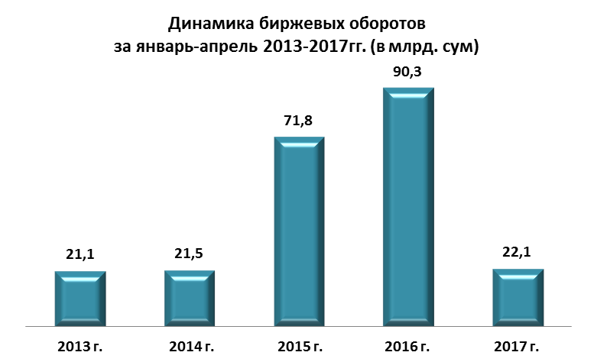

В отчетном периоде сделки с ценными бумагами заключались:
на рынке акций Единого программно-технического комплекса (ЕПТК) в секциях:
основная («Main Board») – 657 сделок на сумму 19,0 млрд. сум;
по сделкам для физических лиц без клиринга («NC Board») – 75 сделка на сумму 0,05 млрд. сум;
в действующей торговой системе биржи: в секции по реализации пакетов акций (блок-трейдинг) – 1 сделка на сумму 3,1 млрд. сум.
Биржевой оборот с ценными бумагами в разрезе основных отраслей народного хозяйства составил:
- на долю предприятий финансового сектора экономики приходится 53,3% от биржевого оборота или 11,8 млрд. сум, в т.ч. банков – 47,4% от биржевого оборота или 10,5 млрд. сум и страховых компаний 1,3 млрд.сум (5,8%). За четыре месяца 2016 года доля финансового сектора составила 56,9% от биржевого оборота или 51,4 млрд. сум;
- доля агропромышленного комплекса – 12,0% или 2,6 млрд.сум (за 4 мес. 2016г. – 4,0% или 3,6 млрд.сум);
- доля промышленного сектора – 0,5% в обороте биржи или 0,1 млрд.сум (за 4 мес. 2016г. – 8,3% или 7,5 млрд.сум);
- доля предприятий строительной отрасли – 1,6%, или 0,4 млрд. сум (за 4 мес. 2016г. – 0,6%, или 0,6 млрд.сум).

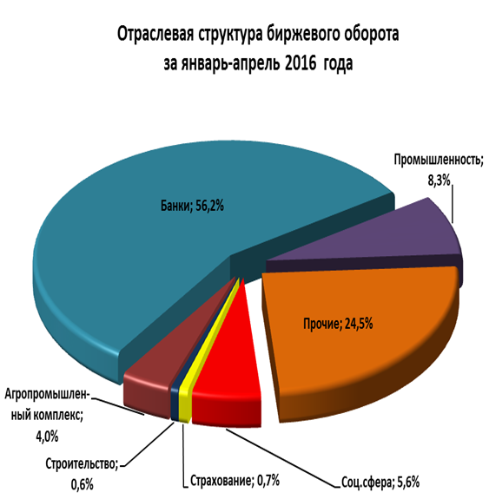 | 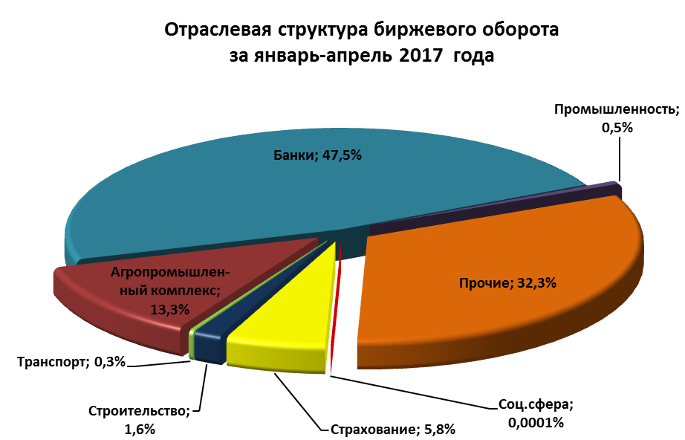
Если рассматривать показатели биржи по категориям инвесторов, то здесь следует отметить, что объем инвестиций юридических лиц составляет большую часть биржевого оборота – 13,9 млрд. сум, или 63,1% в общем биржевом обороте, из них доля иностранных инвесторов составила 13,9% или 3,1 млрд. сум.
В отчетном периоде наблюдается рост инвестиционной активности у физических лиц, доля которых в биржевом обороте составила 36,9%, или 8,2 млрд. сум (за 4 мес. 2016г. доля инвесторов – физических лиц составляла 20,6%, или 18,6 млрд. сум.
Анализ инвестиций в отраслевом разрезе показывает, что за истекший период у инвесторов – физических лиц наибольшим доверием пользовались ценные бумаги финансовой сферы – 90,0% в общем объеме инвестиций физических лиц, из них акций коммерческих банков 88,9%, а также страховых компаний – 1,1%.
У инвесторов - юридических лиц наибольшим доверием пользуются ценные бумаги прочих отраслей, удельный вес которых составил 46,4% в общем объеме инвестиций юридических лиц, финансовой сферы – 31,8% и агропромышленного комплекса – 18,9%.
В целом структура биржевого рынка по видам инвесторов, принимавших участие в торгах с ценными бумагами за четыре месяца 2017 года, выглядит следующим образом:

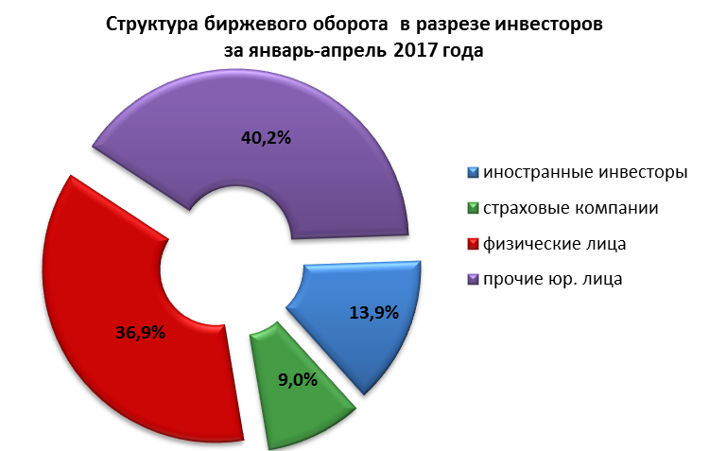

ТОП 10 эмитентов с наибольшим объемом торгов
с начала 2017 года

Наименование эмитента | Отрасль | Объем, млрд.сум
Turkiston | Банк | 4,5
Asia Alliance Bank | Банк | 4,3
Farg'ona go'sht-sut savdo | Узулгуржисавдоинвест | 3,2
Qurilishmashlizing | Субъекты не вошедшие в структуры органов | 3,1
Qo''qon yog''-moy | АО "Узпахтаег" | 2,6
ALSKOM | Субъекты не вошедшие в структуры органов | 1,3
Ipoteka-bank | Банк | 0,8
Marg''ilon Fayz savdo kompleksi | Юридические лица, учрежденные органами власти | 0,4
Qizilqumsement | Узкурилишматериаллар | 0,3
Kapitalbank | Банк | 0,3
Обзор компаний, включенных в биржевой котировальный лист РФБ «Тошкент»

Одной из главных задач биржи является дальнейшее привлечение в биржевой котировальный лист наиболее финансово – устойчивых и ликвидных акционерных обществ республики.
На начало 2017 года в биржевом котировальном листе находились 191 компания, при этом в течение т.г. в котировальный лист включено 5 новых компаний, а по 11 компаниям осуществлен делистинг, в результате чего по состоянию на 30.04.2017г. в биржевом котировальном листе находятся 185 акционерных обществ (по состоянию на 30.04.2016г. - 306 АО).
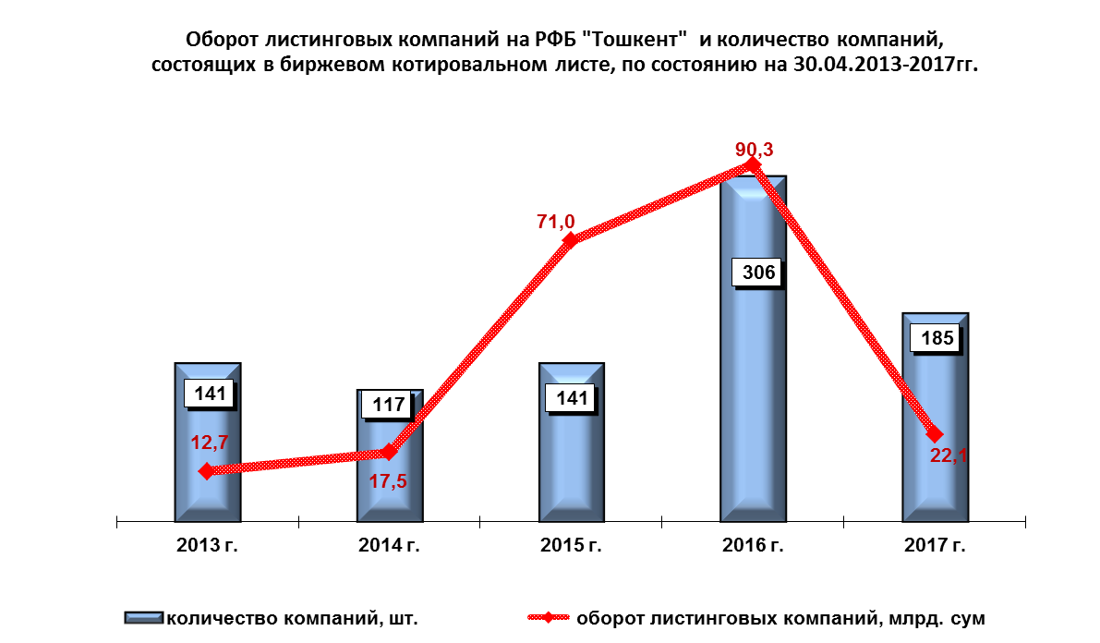

В разрезе категорий биржевого котировального листа количество акционерных обществ, отвечающих требованиям категории «А», составило 24 АО. 26 акционерных обществ соответствуют требованиям категории «В», 104 - категории «С» и 31 – категории «Р».
Таким образом, наибольшее количество акционерных обществ отвечает требованиям категории «С», то есть размер уставного фонда эмитента составляет более $400 тыс. в эквиваленте по курсу Центрального банка Республики Узбекистан на дату гос.регистрации, а итоги деятельности эмитента за последние два завершенных финансовых года демонстрируют положительный финансовый результат.
В числе листинговых компаний - коммерческие банки, страховые компании, предприятия нефтегазовой промышленности, производства строительных материалов, агропромышленного комплекса, энергетики, металлургии и др.

Отраслевая структура компаний, включенных в биржевой котировальный лист, по состоянию на 30.04.2017г.
№ | Отрасль | Количество АО | Доля АО
1 | НХК "Узбекнефтгаз" | 40 | 21,62%
2 | Субъекты не вошедшие в структуры органов гос.и хоз.управл-я | 24 | 12,97%
3 | Банки | 21 | 11,35%
4 | АО "Узпахтаег" | 15 | 8,11%
5 | ГАК "Узбекэнерго" | 10 | 5,41%
6 | Юридические лица, учрежденные органами власти на местах | 8 | 4,32%
7 | ГАЖК "Узбекистон темир йуллари" | 7 | 3,78%
8 | АК "Дори-дармон" | 7 | 3,78%
9 | (С) АО "Узагрокимехимоя" | 6 | 3,24%
10 | АК "Узстройматериалы" | 6 | 3,24%
11 | АК "Узэлтехсаноат" | 5 | 2,70%
12 | "Узвинпром-холдинг" | 5 | 2,70%
13 | АО "Узспиртсаноат" | 5 | 2,70%
14 | Ассоциация "Узулгуржисавдоинвест" | 5 | 2,70%
15 | ГАК "Узкимесаноат" | 4 | 2,16%
16 | АК "Узавтосаноат" | 2 | 1,08%
17 | Министерство внешних экон-х связей,инвестиций и торговли РУз | 2 | 1,08%
18 | АО "Узпахтасаноат" | 2 | 1,08%
19 | Минсельводхоз | 2 | 1,08%
20 | АО Алмалыкский ГМК | 1 | 0,54%
21 | Мининфоком | 1 | 0,54%
22 | Акционерно-лизинговая компания "Узсельхозмашлизинг" | 1 | 0,54%
23 | АК "Узмахсусмонтажкурилиш" | 1 | 0,54%
24 | Гос. страхов. компании | 1 | 0,54%
25 | Узбекская республиканская товарно-сырьевая биржа | 1 | 0,54%
26 | Госархитектстрой | 1 | 0,54%
27 | АО "Узметкомбинат" | 1 | 0,54%
28 | ИПАК "Шарк" РУз | 1 | 0,54%
 | Всего | 185

Информация о государственных акциях и ценных бумагах, выставляемых на биржевые торги по решениям Президента Республики Узбекистан и/или Кабинета Министров Республики Узбекистан

Во исполнение Постановления Президента Республика Узбекистан от 28.04.2015 г. №ПП-2340 по состоянию на 30 апреля 2017 года на торги РФБ «Тошкент» выставлены пакеты акций 22 АО на общую сумму 69,5 млрд. сум и 53,4 млн. долл. США;

Информация о выставлении на торги РФБ «Тошкент» акций АО, согласно Постановлению Президента РУз от 28.04.2015 г. N ПП-2340

(по состоянию на 30.04.2017г.)
Ассоциация | Количество АО | Количество акций, (шт.) | Сумма выставления, млн. долл. США/ млрд.сум
АК «Узкимёсаноат» | 1 | 238 122 | $ 6,3
НХК «Узбекнефтегаз» | 2 | 570 845 | $ 4,4
НХК «Узбекнефтегаз» | 1 | 570 845 | 20,6
Ассоциация предприятий оптовой торговли | 1 | 145 000 | 3,4
Хокимияты | 2 | 9 679 587 | $ 6,7
Хокимияты | 3 | 9 679 587 | 38,8
Ассоциация предприятий оптовой торговли | 1 | 145 000 | 3,4
Ассоциация предприятий пищевой промышленности | 8 | 12 941 430 | $ 36,0
Дехканские рынки | 3 | 3 961 340 | 6,6
Общий итог | 21 | 27 236 324 | $ 53,4
Общий итог | 21 | 27 236 324 | 69,5

Во исполнение Постановлению Кабинета Министров РУз от 05.08.2016 г. N ПКМ-252 по состоянию на 30 апреля 2017 года на торги РФБ «Тошкент» выставлены пакеты акций 39 АО на общую сумму 15,3 млрд. сум и 469,9 млн. долл. США.

Информация о выставлении на торги РФБ «Тошкент» акций АО, согласно Постановлению Кабинета Министров РУз
от 05.08.2016 г. N ПКМ-252

(по состоянию на 30.04.2017г.)
Ассоциация | Количе-ство  АО | Количество акций, (шт.) | Сумма выставления, млн. долл. США/ млрд.сум
НХК «Узбекнефтегаз» | 15 | 11 885 122 | $ 77,6
АК «Узэлтехсаноат» | 2 | 178 631 522 | $ 245,7
Страховые компании | 2 | 4 845 984 | $ 9,6
Банки | 2 | 479 987 864 | $ 65,4
Министерство по развитию информационных технологий и коммуникаций | 1 | 150 000 | $ 1,4
ХК «Узвинпром-холдинг». | 2 | 691 150 | $ 6,2
Министерство внешних экономических связей, инвестиций и торговли | 2 | 13 034 283 | $ 29,6
Министерство сельского и водного хозяйства | 1 | 1 507 138 | $ 6,6
АО «Узбекистон темир йуллари» | 3 | 978 834 | $ 7,1
Ассоциация «Узбекозиковкатзахира» | 2 | 263 250 | 5,0
АО «Узбекэнерго» | 1 | 30 000 | $ 1,6
Прочие | 3 | 14 197 803 | $ 20,7
Прочие | 3 | 14 197 803 | 10,3
Общий итог | 39 | 703 469 143 | $ 469,9
Общий итог | 39 | 703 469 143 | 15,3

Всего во исполнение вышеуказанных постановлений правительства иностранным инвесторам на биржевых торгах реализованы пакеты акций 52 АО на общую сумму 42,6 млрд. сум, 38,5 млн. долл. США и 45,7 тыс. Евро.

